

Основы алгоритмизации и программирования

Носкин Алексей 2ИСИП-419



28 сентября 2020 г.

КИП ФИН

Москва

Задание:

1. Задание L1.0

Зарегистрироваться на GitHub, создать репозиторий, апробипровать работу с ним через GIT 2.8, GIT extention portable.

Ход выполнения задания:

Зарегистрировался на <https://github.com/>

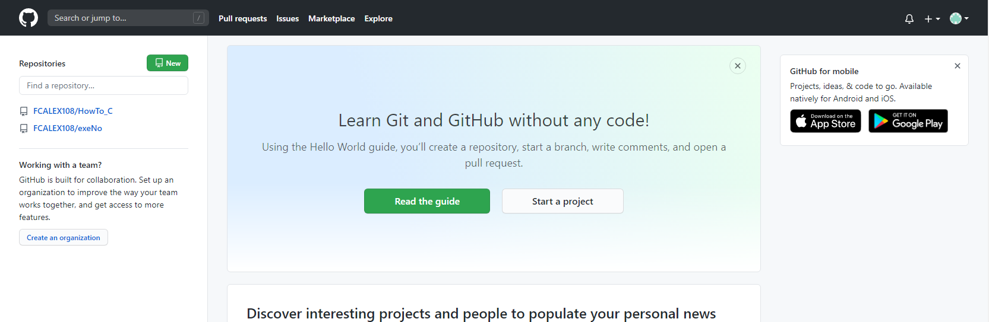

Заглянул в папку ЯНДЕКС ДИСК/ОБМЕНКА/Git

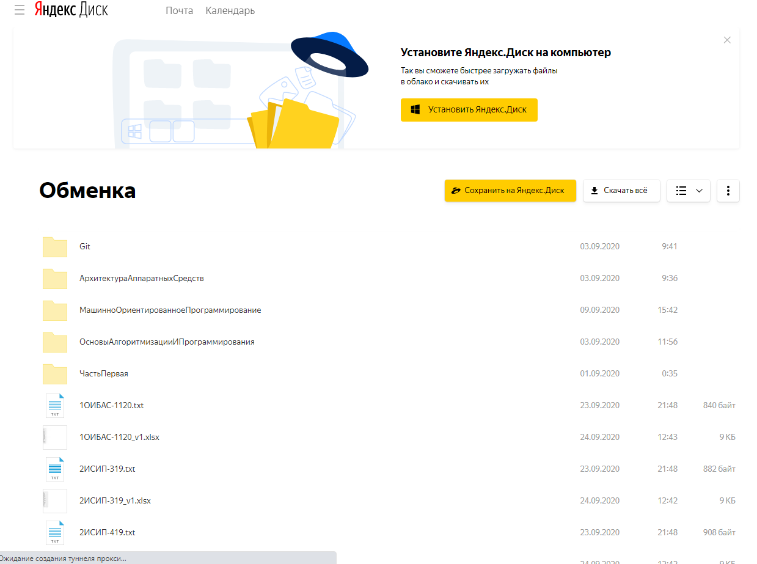

Получил копию репозитория к себе на PC.

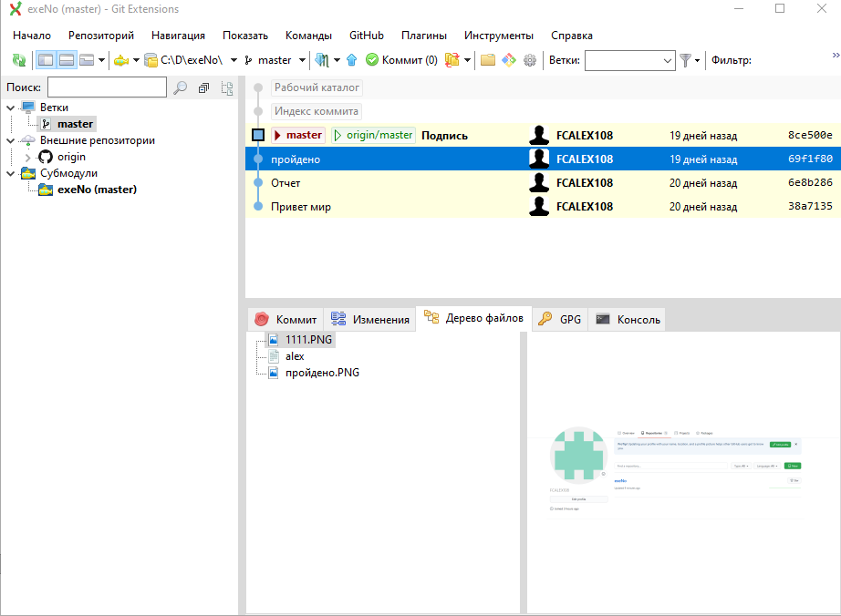

Затем перешел в папку репозитория и создал текстовый файл.



Сохранил файл.

Проиндексировал файл через GitExtensions.

Сделал коммит через GitExtensions с комментарием "Привет мир"



Отправил изменения на GitHub

